附件4：

复旦大学2025级新生申请保留入学资格流程

- 文件规定
根据《复旦大学研究生学籍管理实施细则》第八条，新生有下列情形之一，应当提交保留入学资格的申请，报研究生院审核后，可以保留入学资格：
（一）参加中国人民解放军、中国人民武装警察部队；
（二）外国留学生应征服兵役；
（三）参加支教、援外、援助西部计划等国家任务；
（四）入学资格初步审查时发现身心状况暂时不适宜在校学习，经学校指定的医院诊断，认为经过休养和治疗可以到校学习。
二、流程图

三、申请流程
1. 登录研究生综合系统
登录复旦大学网上办事服务大厅http://ehall.fudan.edu.cn/，用户名为学号，密码同迎新网站密码，初始密码为fDu+证件号码后六位，非数字字符用0代替，如果已经修改过密码，请牢记密码，并使用新密码登录。

点击页面上方的“研究生综合系统”，进入页面。

2. 搜索“研究生学籍变动申请”
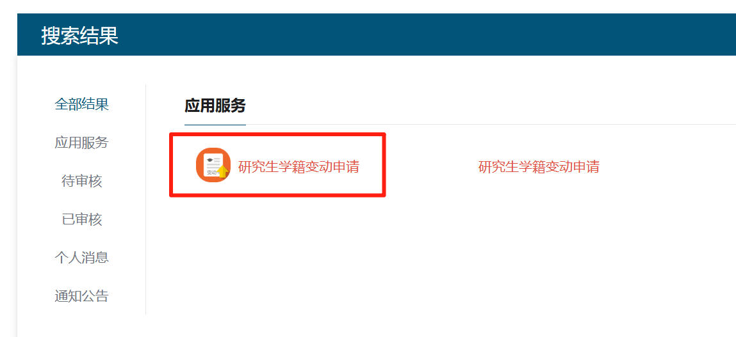
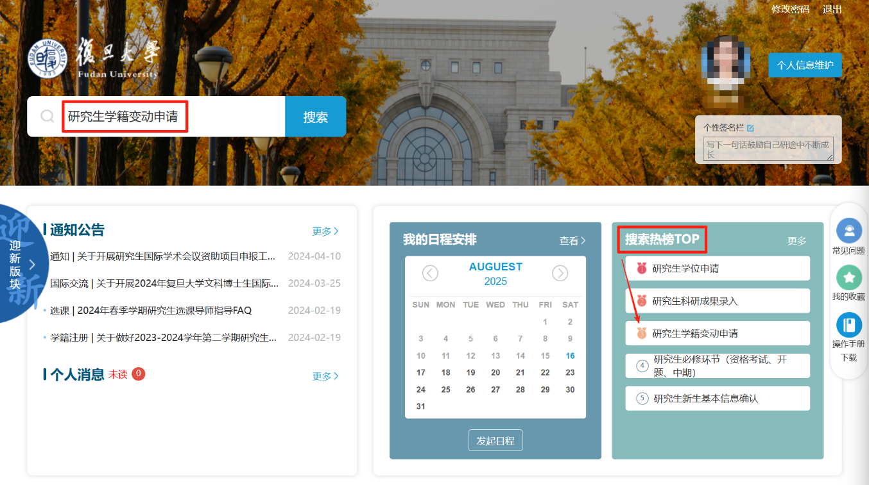
在搜索框中输入“研究生学籍变动申请”，或在右侧搜索热榜中点击“研究生学籍变动申请”，进入相关页面。
2. 填写申请信息并上传附件材料
进入系统后，先核对个人基本信息，仔细阅读学籍变动申请细则及相关说明，然后点击“新建变动申请”，选择变动类型，变动大类为“入学报到变动”，根据个人实际情况，选择变动类型：保留入学资格（国家地区任务类）或（身心健康原因），保留入学资格（工作原因）仅限非全日制新生申请，其他类型新生不得申请。

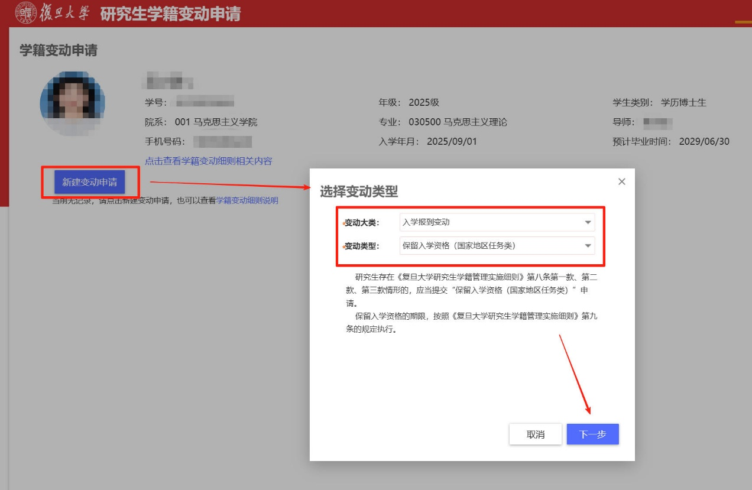
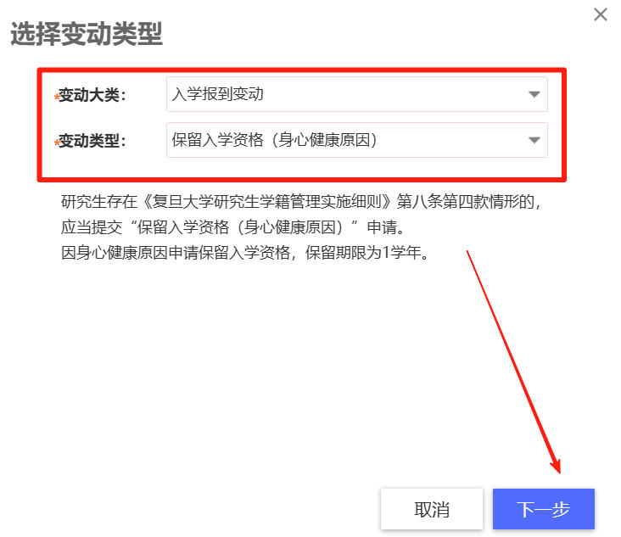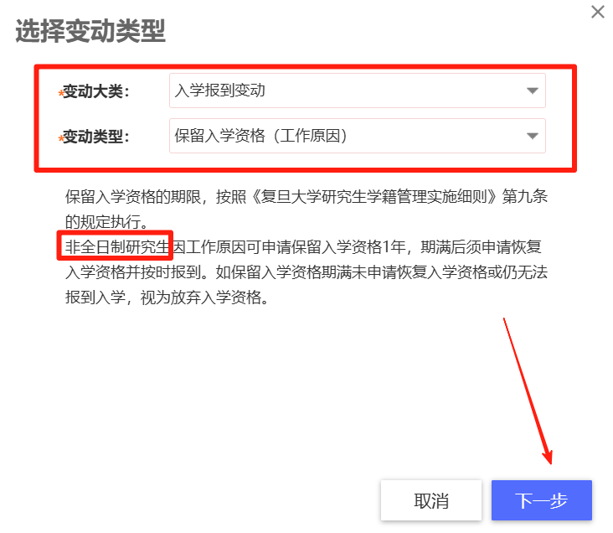

点击下一步，仔细阅读并了解变动类型确认信息，然后点击确定。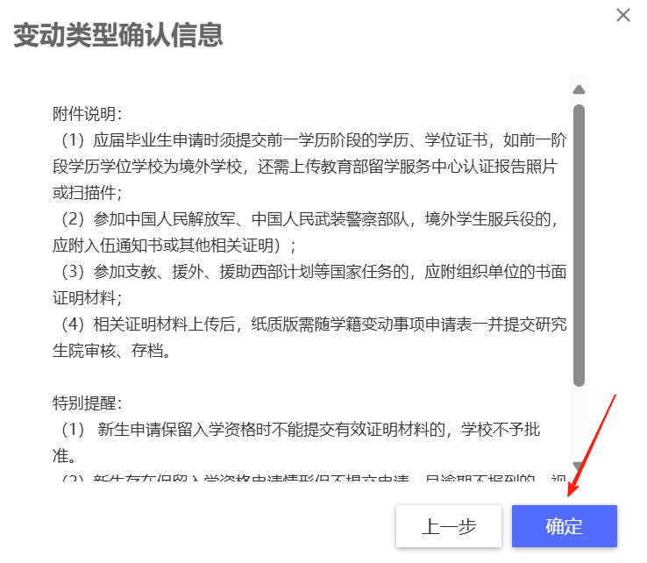
接下来，在申请页面如实填写基本信息。
以保留入学资格（国家地区任务类）为例，选择申请原因，填写具体内容，并上传前置学历学位证书作为附件，境外获得的学历学位应上传教育部留服中心出具的认证书。因国家地区任务申请保留入学资格的新生还应上传国家地区任务书或任务组织单位证明或入伍通知书，因身心健康申请保留入学资格的新生上传二甲以上医院出具的诊断证明，因工作原因申请保留入学资格的非全日制新生应上传加盖单位盖章的证明。确认以上信息填写无误后点击“提交申请”。

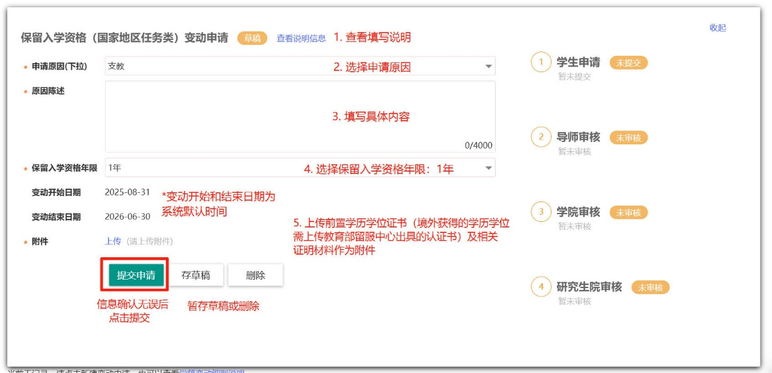

新生也可以点击“存草稿”暂存申请信息，或点击“删除”直接删除申请，未提交或保存将丢失页面信息，请注意及时提交或保存。
提交申请后，进入审核环节。在下一级审核人操作前，可以收回申请，进行修改，如果无需修改，则等待审核。
点击页面右侧的“打印变动报表”，可以导出表格或者直接打印申请表。

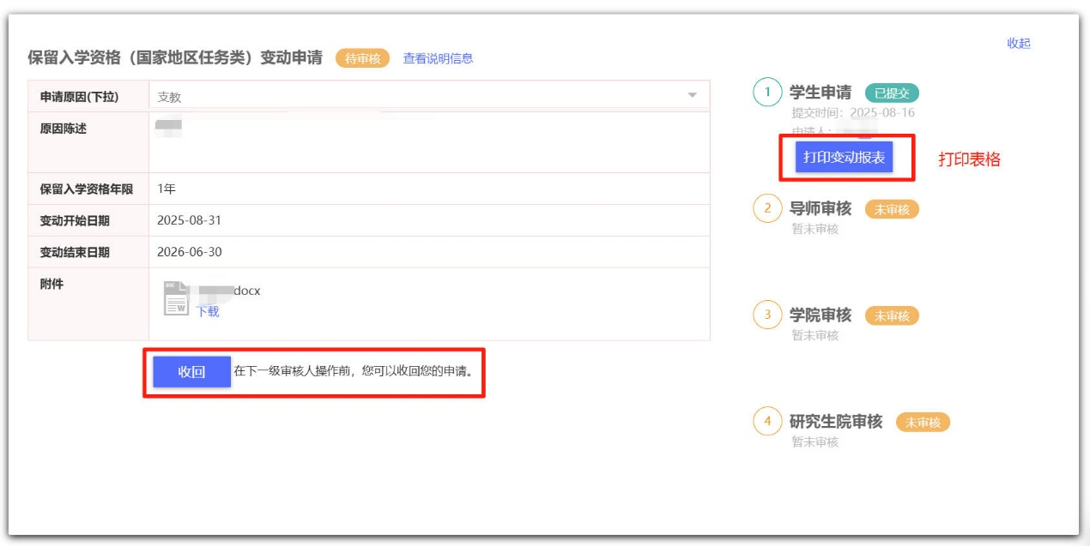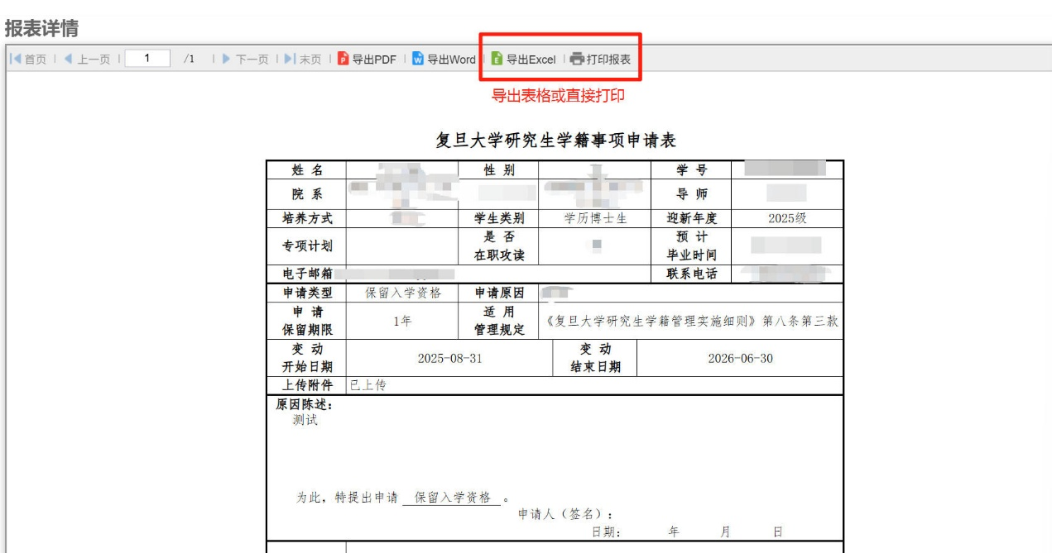

3．提交纸质材料
打印纸质申请表以后，本人亲笔签名，落款日期，附上附件材料，提交至所在院系教务部门审核签字盖章。因身心健康申请保留入学资格的材料，还需校医院审核，校医院审核通过的，将在备注栏签章，审核不通过的，材料予以退回并告知原因。
院系汇总材料后，统一提交至研究生院/医学研究生院受理。
4. 注意事项
新生申请保留入学资格通过后，其入学资格予以保留。保留入学资格期间，新生不具备复旦大学学籍，不享受在校生待遇，学校不开具任何证明。保留入学资格期满后，须在当年新生报到前申请恢复入学资格，按新生报到。

